Sirius Platform 개발

연동 I/F 규격서

SGP-VIF-DE-01
Ver. 1.8

Copyright ⓒ
의 사전 승인 없이 본 내용의 전부 또는 일부에 대한 복사, 배포, 사용을 금합니다.

개 정 이 력

버전 | 작성일 | 변경내용 | 작성자 | 승인자
1.0 | 2017-10-10 | 최초작성 | Nemesis.HAN
1.1 | 2017-10-23 | 프로토콜 업데이트 | Nemesis.HAN
1.2 | 2017-11-15 | Partial Update 내용 추가 | Nemesis.HAN
1.3 | 2018-01-22 | Control Protocol 변경내용 추가 및 Keep Alive 연동 규격내용 추가 | Nemesis.HAN
1.4 | 2018-01-29 | Attendant를 경유하여 WebApp 및 Device간 연동규격(END2END_DATA_IND) | Nemesis.HAN
1.5 | 2018-02-07 | Attendant 및 Client간 Streaming 종료에 관련된 다이어그램 수정 | Nemesis.HAN
1.6 | 2018-03-02 | Block width 및 Block height 에 따른 Partial Update Index 정보 처리 오류 부분 업데이트 | Nemesis.HAN
1.7 | 2018-03-12 | 추가 스트리밍 Protocol Scheme 정의 | Nemesis.HAN
1.8 | 2018-01-04 | SYNC_END2END_DATA_IND 추가  5.4 / 9.7 / 10.8 부분 수정 | YHLEE

목 차

1. Summary 1
1.1 Objective 1
2. Architecture 1
2.1 Top Level Architecture 1
2.2 Platform S/W Framework 2
3. Service Flow 3
3.1 Summary 3
3.2 System Sequence Diagram 4
3.2.1 Initialization and Running 4
3.2.2 Arbitrator Stop 5
3.2.3 Client Stop (normal case) 6
3.2.4 Client Socket Close(abnormal case) 7
3.2.5 Attendant Socket or Process Shut down(abnormal case) 8
4. Control Packet Structure 9
4.1 TCP기반으로 Header와 Payload로 구성된다. 9
4.2 Port 정보 9
4.3 Header 구성 9
5. Control Packet Type 10
5.1 Attendant 및 Client 공통 I/F 10
5.2 Client Synchronized I/F 10
5.3 Attendant Synchronized I/F 11
5.4 Client Asynchronous I/F For Attendant 11
5.5 Client key Input I/F 11
6. Stream Packet Structure 13
6.1 TCP기반으로 Header와 Payload로 구성된다. 13
6.2 Port 정보 13
6.3 Header 구성 13
7. Stream Packet Type 14
8. Control & Stream Packet Header Description 15
8.1 protocol id 15
8.2 version 15
8.3 dst 15
8.4 src 15
8.5 command 15
8.6 length 15
9. Client I/F 16
9.1 Client Create Session Packet 16
9.2 Client Destroy Session Notification Packet 17
9.3 Client Keep Alive Check Packet 17
9.4 Client Connect Client Packet 18
9.5 Client Disconnect Client Packet 19
9.6 Attendant Information Packet 19
9.7 End(Attendant/Device) to End(Device/Attendant) Data Packet 20
9.8 I-Frame Call Request Packet 21
10. Attendant I/F 22
10.1 Attendant Create Session Packet 22
10.2 Attendant Destroy Session Notification Packet 23
10.3 Attendant Keep Alive Check Packet 23
10.4 Attendant Connect Packet 24
10.5 Attendant Disconnect Packet 25
10.6 Attendant Start Packet 25
10.7 Attendant Stop Packet 26
10.8 End(Device/Attendant) to End(Attendant/Device) Data Packet 27
10.9 I-Frame Call Packet 27
11. TCP Streaming I/F between Client and Attendant 28
11.1 Streaming Info Packet 28
11.2 Attendant -> Client 의 streaming payload 규격 30
11.2.1 Partial Update와 video_block_width/video_block_height 그리고 수신 패킷안에서의 index의 상관관계. 30
11.3 Input Control Packet Structure 32
11.3.1 Client Key UP Notification Packet 32
11.3.2 Client Key DOWN Notification Packet 33
11.3.3 Client Mouse Left Button Down Notification Packet 33
11.4 Client Mouse Left Button UP Notification Packet 34
11.5 Client Mouse Right Button Down Notification Packet 34
11.6 Client Mouse Right Button UP Notification Packet 35
11.7 Client Mouse Move Notification Packet 36
11.8 Client Mouse Left Button Double Click Notification Packet 36
11.9 Client Mouse Right Button Double Click Notification Packet 37
11.10 Client Mouse Wheel Move Notification Packet 37

Summary

Objective
본 문서의 목적은 Sirius Platform과 연계하기 위한 Client와의 통신 I/F를 정의하여 Sirius Platform과 연계를 원하는 Client의 빠른 개발 및 테스트/상용화가 가능토록 하는 것을 그 목적으로 한다.

Architecture

Top Level Architecture
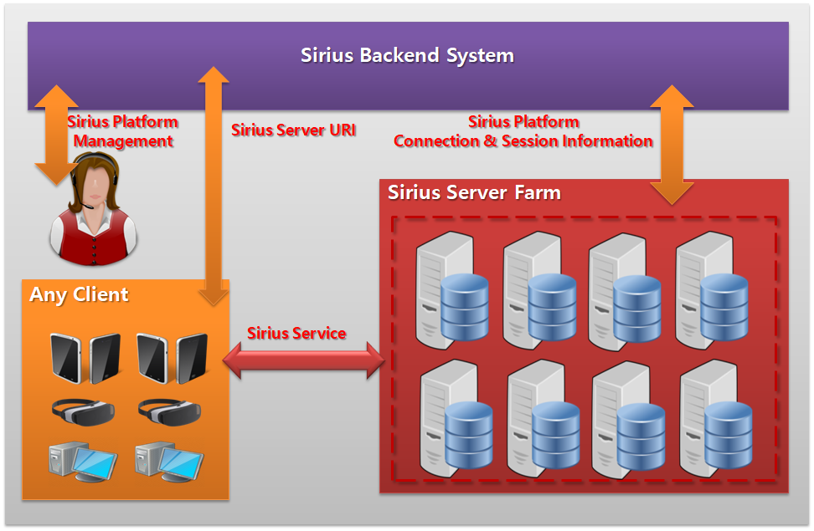
[그림1] Top Level Architecture

Platform S/W Framework
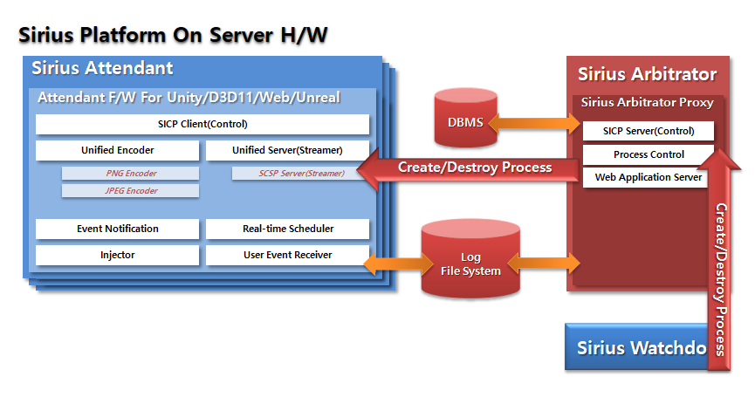
[그림2] Platform S/W Framework

Service Flow

Summary
Client 가 접속하기 전 Sirius Platform Server가 어떠한 동작과정을 거쳐 시작하게 되는지를 기술한다.
- Sirius Arbitrator 가 실행 된다.
  - Sirius Arbitrator 는 Attendant 정보 및 Attendant Manager를 초기화 한다.
  - Streamer 및 Client 와 통신을 위한 Port 를 Parameter로 사용하여 준비한다.
- Sirius Arbitrator 의 기본 동작
  - Sirius Arbitrator 에 Client 가 접속 한다.
  - Sirius Arbitrator 는 Client 에게 받은 Application정보를 통하여 해당Application을 실행한다.
  - Application 실행과 함께 Streamer는 Sirius Arbitrator로 접속하며, Streaming Port정보를 받고 설정 한다.
  - Sirius Arbitrator는 Streaming Port 정보를 Client에게 전달한다.
  - Client 와 이외 정보가 필요 할 때 연동 한다.
- Attendant 의 기본 동작
  - App 이 실행 되면서 Attendant이 실행 된다.
  - Attendant은 Sirius Arbitrator 와 TCP 로 연결 한다.
  - Attendant 은 내부에서는 Encoder 와 Streamer를 Init 한다.
  - Encoder 에서 전달 받은 ES 를 Attendant은 Client 에게 전송한다.
  - Client 에서 전달 받은 Control data 는 Sirius Arbitrator 를 거쳐 Attendant 의 Event Handler 에 전달 하여 App 을 Control 한다.

System Sequence Diagram

Initialization and Running
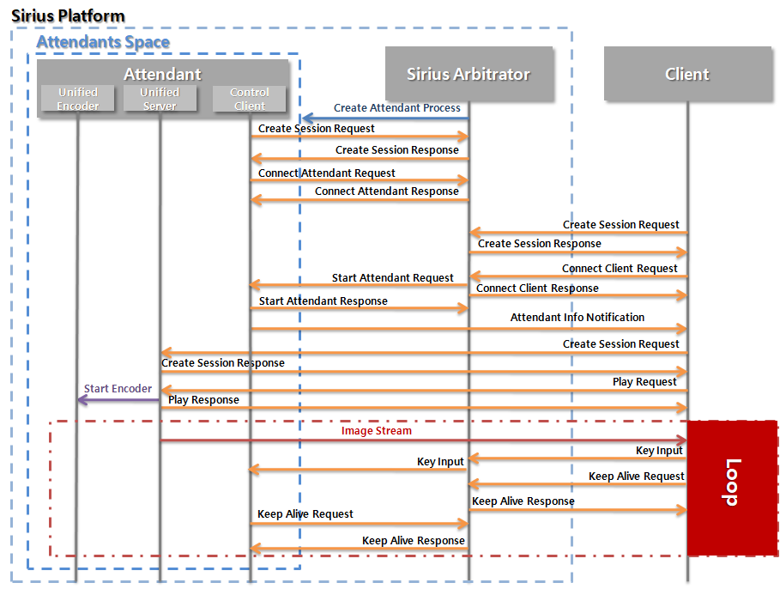
[그림3] Initialization and Running Sequence

Arbitrator Stop
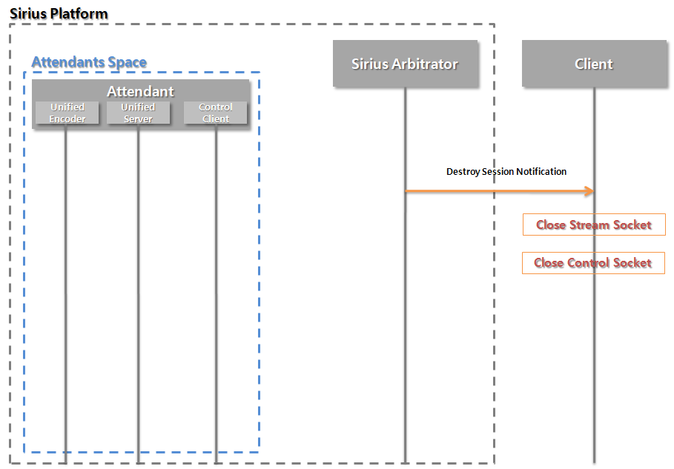
[그림4] Normal Platform Side Stop Sequence

Client Stop (normal case)
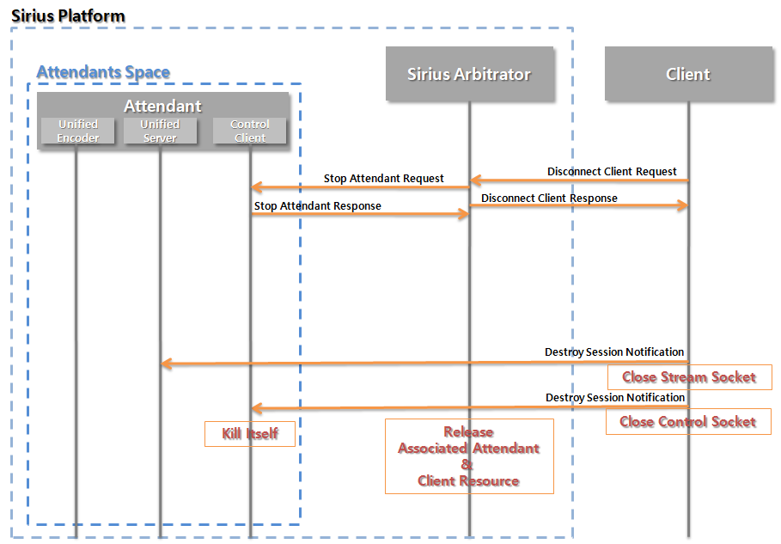
[그림5] Normal Client Side Stop Sequence

Client Socket Close(abnormal case)
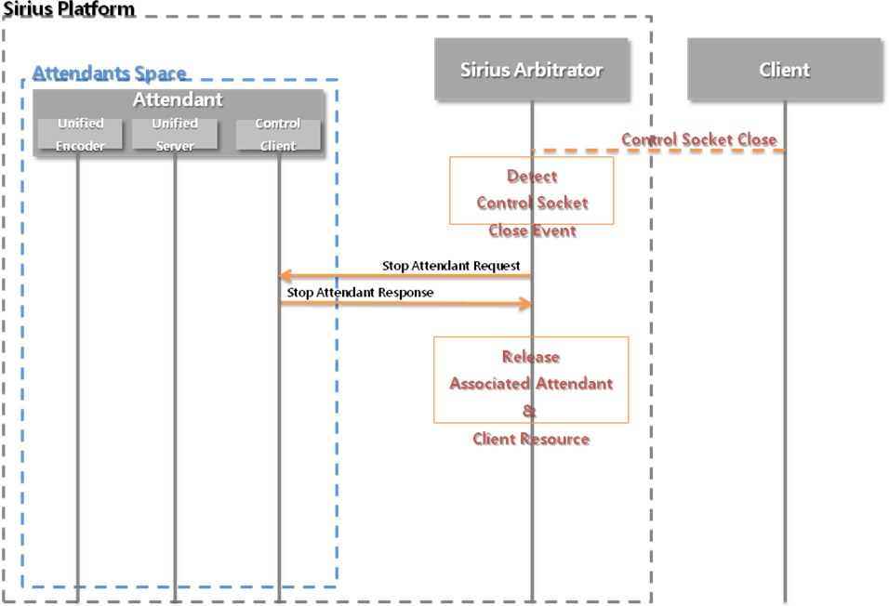
[그림6] Abnormal Client Side Flow Sequence

Attendant Socket or Process Shut down(abnormal case)
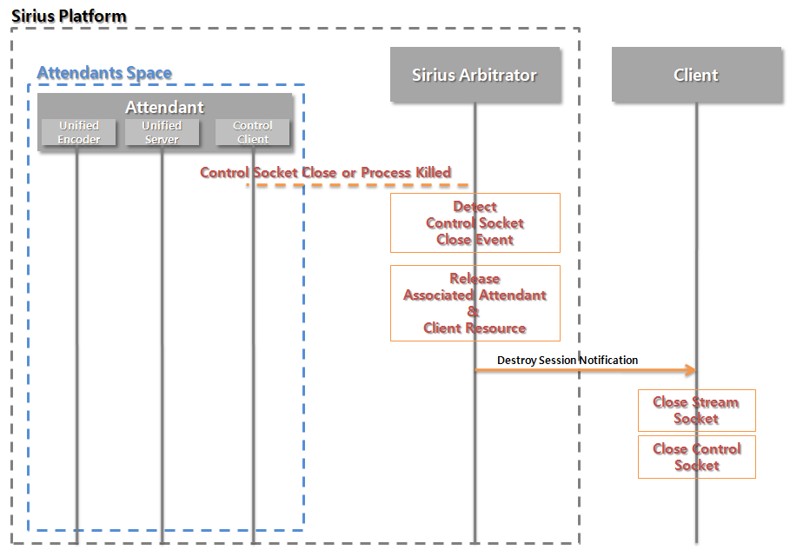
[그림7] Abnormal Attendant Side Flow Sequence

Control Packet Structure

TCP기반으로 Header와 Payload로 구성된다.
Header (40 byte ~) | Payload

Port 정보
- Default TCP Port Number 는 5000 이다.
- Attendant Info Notification 에서 전송한 Port는 Streaming Packet 전송으로 사용된다.

Header 구성
Seq | Name | Type | Byte | Description
1 | pid | char | 1 | ‘S’(고정값)
2 | dst | char | 16 | 목적지 GUID
3 | src | char | 16 | 시작지 GUID
4 | version | byte | 1 | Protocol version
5 | command | short | 2 | 명령어 ID
6 | length | int | 4 | Payload의 길이
표 1] Control Packet Command

Control Packet Type

Attendant 및 Client 공통 I/F
Command | Description |  | ID
Client/Attendant ←→ Arbitrator
CREATE_SESSION_REQ |  | Client 에서 Arbitrator으로 요청  Attendant에서 Arbitrator으로 요청 | 1001
CREATE_SESSION_RES |  | Arbitrator에서 Client로 Create Session에 대한 처리결과 전달  Arbitrator에서 Attendant 로 Create Session에 대한 처리 결과 전달 | 1002
DESTROY_SESSION_IND |  | Arbitrator/Attendant/Client 가 종료 할 때 전달  Client/Attendant는 패킷 송신후 socket를 종료  Client/Attendant는 Arbitrator로 부터 패킷 수신시 socket을 종료 | 1003
KEEPALIVE_REQ |  | Client 및 Attendant가 주기적으로 Arbitrator에게 보내는 Heart Beat Packet | 1004
KEEPALIVE_RES |  | Heart Beat Packet 에 대한 응답 | 1005
표 2] Client Control Packet Command

Client Synchronized I/F
Command | Description |  | ID
Client ←→ Arbitrator
CONNECT_CLIENT_REQ |  | Client 에서 Arbitrator 로 Attendant 연결 요청 | 2101
CONNECT_CLIENT_RES |  | Attendant 연결에 대한 응답 | 2102
ATTENDANT_INFO_IND |  | Attendant에서 Arbitrator를 경유하여 Client로 Attendant 정보를 Noti 한다. | 2104
DISCONNECT_CLIENT_REQ |  | Client 에서 Arbitrator 로 Attendant 연결 종료 요청 | 2105
DISCONNECT_CLIENT _RES |  | Attendant 연결 종료 요청 대한 응답 | 2106
표 3] Client Control Packet Command

Attendant Synchronized I/F
Command | Description | ID
Attendant ←→ Arbitrator
CONNECT_ATTENDANT_REQ | Attendant 에서 Arbitrator 로 접속 요청 | 3101
CONNECT_ATTENDANT_RES | Attendant 접속에 대한 응답 | 3102
DISCONNECT_ATTENDANT_REQ | Arbitrator 에서 Attendant으로 접속 종료 요청 | 3103
DISCONNECT_ATTENDANT_RES | Attendant 접속 종료 요청에 대한 응답 | 3104
표 4] Attendant Control Packet Command

Client Asynchronous I/F For Attendant
Command | Description | ID
Client → Attendant
IFRAME_REQ_IND | Client 에서 Attendant로 Iframe 전송 요청 | 2201
END2END_DATA_IND | Client 에서 Attendant로 정보를 String  형태로 전달하거나 수신하며, MessageName  은 AttendantToApp을 사용한다 | 2202
SYNC_END2END_DATA_IND | Client 에서 Attendant로 정보를 String  형태로 전달하거나 수신하며, MessageName  은SyncAttendantToApp을 사용한다 | 2203
표 5] Client Notification to Attendant

Client key Input I/F

Command | Description | ID
Client → Attendant
KEY_DOWN_IND | Key down | 2301
KEY_UP_IND | Key up | 2302
MOUSE_LBD_IND | Mouse left button down | 2303
MOUSE_LBU_IND | Mouse left button up | 2304
MOUSE_RBD_IND | Mouse right button down | 2305
MOUSE_RBU_IND | Mouse right button up | 2306
MOUSE_MOVE_IND | Mouse move | 2307
MOUSE_LB_DCLICK_IND | Mouse left button double click | 2308
MOUSE_RB_DCLICK_IND | Mouse right button double click | 2309
MOUSE_WHEEL_IND | Use mouse wheel | 2310
표 6] Key Input Packet Command

Stream Packet Structure

TCP기반으로 Header와 Payload로 구성된다.
Header (40 byte ~) | Payload

Port 정보
- Default TCP Port Number 는 5001 이다.
- 다수의 Attendant가 구동시에는 Arbitrator가 할당하는 Port Number를 할당받아 구동한다.

Header 구성
Seq | Name | Type | Byte | Description
1 | Protocol id | char | 1 | ‘S’(고정값)
2 | version | byte | 1 | Protocol version
3 | dst | char | 16 | 목적지 GUID
4 | src | char | 16 | 시작지 GUID
5 | command | short | 2 | 명령어 ID
6 | length | int | 4 | Payload의 길이
표 6] Stream Packet Command

Stream Packet Type
Command | Description | ID
TCP Streaming
CREATE_SESSION_REQ | Client 에서 Arbitrator으로 요청  Attendant에서 Arbitrator으로 요청 | 1001
CREATE_SESSION_RES | Arbitrator에서 Client로 Create Session에 대한 처리결과 전달  Arbitrator에서 Attendant 로 Create Session에 대한 처리 결과 전달 | 1002
DESTROY_SESSION_IND | Arbitrator/Attendant/Client 가 종료 할 때 전달  Client/Attendant는 패킷 송신후 socket를 종료  Client/Attendant는 Arbitrator로 부터 패킷 수신시 socket을 종료 | 1003
PLAY_REQ | Client 에서 수신 할 Stream type 을 요청 | 4001
PLAY_RES | PLAY_REQ 응답 전송 | 4002
VIDEO_INDEXED_STREAM_DATA | Attendant 에서 Client 로 인덱스 기반의 Video ES 를 전송 한다. | 4003
VIDEO_COORDINATES_STREAM_DATA | Attendant 에서 Client 로 좌표 기반의 Video ES 를 전송 한다. | 4004
표 7] Stream Packet의 종료

Control & Stream Packet Header Description

protocol id
Sirius Inter-Communication Protocol(PICP)의 식별자 ‘P’를 의미함(고정값)

version
Sirius Platform 초기 version 은 0 이며 1씩 증가 된다.

dst
    - Client 는 전송 하고자 하는 destination 이 Sirius Arbitrator 이면 "00000000-0000-0000-0000-000000000000" 으로 설정 하여 전송 한다.
    - Client 는 전송 하고자 하는 destination 이 Attendant 이면 Attendant 의 UUID 를 설정 하여 전송 한다.
    - Attendant GUID 는 Arbitrator 가 송신 하는 command 중
ATTENDENT_INFO_IND 로 Client 에게 전달 된다.

src
    - src UUID client 의 고유한 ID 로 초기 Sirius Arbitrator 접속 시 create session request 를 전송 하면 Arbitrator가 발급 하여 create session response 로 전송 한다.
    - Create session request 를 전송 할 때는 "FFFFFFFF-FFFF-FFFF-FFFF-FFFFFFFFFFFE" 으로 설정 하여 전송 한다.

command
전송하는 패킷의 Function Type을 지정한다.

length
length 는 Payload의 길이를 의미한다

Client I/F

Client Create Session Packet
- Request Create Session Packet
  - Sirius 로 Create Session Request/Response 완료시 Client 는 Create Attendant Request command 를 이용하여 접속한다.
  - HEADER정보의 source 항목의 값은 0xFFFFFFFFFFFFFFFFFFFFFFFFFFFFFFFE 로 설정한다.
  - 헤더만 전달한다.
COMMAND | CREATE_SESSION_REQ
표 8] Request Create Session Packet

- Response Create Session Packet
  - Command 에 대한 Sirius측의 수신이 성공했을 경우 Sirius는 Client에 결과 코드를 전달한다.
  - Response로 수신되는 UUID는 Client에 대한 유일한 Descriptor 이므로, 해당 UUID String을 16 byte uuid로 변환하여, 이후 모든 통신과정에서 HEADER의 source 항목의 값으로 적용한다.
COMMAND | CREATE_SESSION_RES
Binary
Key | Value | Example
rcode | 결과 코드(32비트 정수형) | Int
uuid | Sirius가 할당하는 64byte UUID | char[64]
C++ Structure EXAMPLE
typedef struct _create_session_res_t {
int rcode;
char uuid[64];
} create_session_res_t;
표 9] Response Create Session Packet

Client Destroy Session Notification Packet
- Destroy Session Notification packet
  - Client가 Sirius Arbitrator와의 연결종료시 먼저 Client가 Sirius Arbitrator로 Destroy Attendant Request를 전송한다. Sirius Arbitrator가 Destroy Attendant Request를 수신할 경우, 해당 Attendant 에 대한 자원을 해제하고, 이에 대한 Destroy Attendant Response를 Client에게 전달한다.
  - Client는 Destroy Attendant Response 수신시에 Destroy Session Notification Packet을 전송 하고 실제적인 Socket에 대한 Shutdown를 수행한다.
  - Packet 은 payload 없이 헤더만 전달한다.
COMMAND | DESTROY_SESSION_IND
표 10] Request Client Destroy Session Notification Packet

Client Keep Alive Check Packet
- Keep Alive Packet(중요)
  - Keep Alive 기능이 활성화 된 경우에는 Arbitrator는 Client 와 Attendant로 부터 5초간 수신이나 전송된 패킷이 없을 경우, 해당 세션을 강제로 정리하여 최적의 세션 개수를 항상 유지한다.

- Request Keep Alive Packet
  - Client가 Sirius Arbitrator와 연결 후 Keep Alive Check 를 위한 Packet을 전달 한다. 해당 패킷은 헤더만 전달하여 송/수신간의 오버헤드를 최소화 한다.
COMMAND | KEEPALIVE_REQ
표 11] Request Client Keep Alive Packet

- Response Keep Alive Packet
  - Command 처리가 성공했을 경우 Response 를 전달 한다. 해당 패킷은 헤더만 전달하여 송/수신간의 오버헤드를 최소화 한다.
  - Alive Check 주기는 5초 주기로 전송하도록 한다.
COMMAND | KEEPALIVE_RES
표 12] Response Client Keep Alive Packet

Client Connect Client Packet
- Request Connect Client Packet
  - Sirius Arbitrator로 Create Session Request/Response 완료시 Client 는 Connect Client Request command 를 이용하여 접속한다.
COMMAND | CREATE_ATTENDANT_REQ
JSON PRAMETER
Key | Value | Example
id | Device ID(MAC) | “device_id”: "aa:bb:cc:dd:ee:ff"
JSON EXAMPLE
{
" id": "aa:bb:cc:dd:ee:ff",
}
표 13] Request Connect Client Packet

- Response Connect Client Packet
  - Command 에 대한 Sirius Arbitrator측의 수신이 성공했을 경우 Sirius Arbitrator는 Client에 결과 코드를 전달한다.
  - 결과 코드
ResCode | Value | Desc
0 | success | 성공
100 | attendant_ full | Attendant 모두 사용중
103 | duplicate_uuid | 중복된 client uuid
104 | duplicate_client_id | 중복된 client id
106 | Invalid_parameter | 잘못된 인자

COMMAND | CREATE_ATTENDANT_RES
JSON PRAMETER
Key | Value | Example
rcode | 결과 코드 | " rcode ": 0
JSON EXAMPLE
{
" rcode ": 0
}
표 14] Response Create Attendant Packet

Client Disconnect Client Packet
- Request Disconnect Client Packet
  - Sirius Arbitrator와 Client 연결을 종료 할 때 Client 는 Request Disconnect Client command 를 이용하여 Attendant에 대한 연결을 해제하고 해당 프로세스를 종료한다.
COMMAND | DISCONNECT_CLIENT_REQ
표 15] Request Disconnect Client Packet

- Response Disconnect Client Packet
  - Command 처리가 성공했을 경우 Return code를 전달 받는다.
COMMAND | DISCONNECT_CLIENT_RES
JSON PRAMETER
Key | Value | Example
rcode | 결과 코드 | " rcode ": 0
JSON EXAMPLE
{
" rcode ": 0
}
표 16] Response Disconnect Client Packet

Attendant Information Packet
- Notification Attendant Info Packet
  - Sirius Arbitrator에서 Client와 Attendant 정보가 맵핑이 되면, Client는 Sirius Arbitrator으로부터 Attendant 정보를 전달 받는다.
COMMAND | ATTENDANT_INFO_IND
JSON PRAMETER
Key | Value | Example
attendant_uuid | Attendant 의 UUID 정보 | "attendant_uuid": 9701Ae27-…
streamer_portnumber | Streaming Server Portnumber | "streamer_portnumber ": 21000
video_width | 영상의 가로 크기 | “video_width”:1280
video_height | Attendant 의 UUID 정보 | "video_height": 720
rcode | 결과 코드 | “rcode: 0
JSON EXAMPLE
{
"attendant_uuid": 9701AE27-7655-41CA-ADEA-F8AEA3BD645C,
"streamer_portnumber": 21000,
"video_width":1280,
"video_height":720,
“rcode”: 0,

}
표 17] Notification Attendant Information Packet

End(Attendant/Device) to End(Device/Attendant) Data Packet
- Client는 Attendant로 부터 WebApp데이터를 수신가능하며, Client는 Attendant를 통해 WebApp에 데이터를 전달할 수 있다.
- Client 와 Attendant간에는 String형태의 정보를 송/수신 한다.
- String 형태이므로 JSON 및 XML형태 모두 지원한다.
COMMAND | END2END_DATA_IND / SYNC_END2END_DATA_IND
DATA
 | Value | Example
 | String | -
EXAMPLE
<INTERFACE>
<COMMAND>information</COMMAND>
<request>app</request>
</INTERFACE>

표 18] Notification End(Attendant/Device) to End(Device/Attendant) Data Packet

I-Frame Call Request Packet
- Notification I-Frame Call Request Packet
  - Client에서 ES 손실시Attendant으로 I-Frame 전송 요청을 한다.
.COMMAND | IFRAME_REQ_IND
표 19] Notification I-Frame Packet

Attendant I/F

Attendant Create Session Packet
- Request Create Session Packet
  - Sirius Arbitrator로 Create Session Request/Response 완료시 Attendant 는 Start Attendant Request command 를 이용하여 접속한다.
  - HEADER정보의 source 항목의 값은 0xFFFFFFFFFFFFFFFFFFFFFFFFFFFFFFFE 로 설정한다.
  - 헤더만 전달한다.
COMMAND | CREATE_SESSION_REQ
표 20] Request Create Session Packet

- Response Create Session Packet
  - Command 에 대한 Sirius Arbitrator측의 수신이 성공했을 경우 Sirius Arbitrator는 Client에 결과 코드를 전달한다.
  - Response로 수신되는 UUID는 Client에 대한 유일한 Descriptor 이므로, 해당 UUID String을 16 byte uuid로 변환하여, 이후 모든 통신과정에서 HEADER의 source 항목의 값으로 적용한다.
COMMAND | CREATE_SESSION_RES
Binary
Key | Value | Example
rcode | 결과 코드(32비트 정수형) | Int
uuid | Sirius가 할당하는 64byte UUID | char[64]
C++ Structure EXAMPLE
typedef struct _ create_session_res_t {
int rcode;
char uuid[64];
} create_session_res_t;
표 21] Response Create Session Packet

Attendant Destroy Session Notification Packet
- Destroy Session Notification packet
  - Attendant가 Sirius Arbitrator와의 연결종료는 먼저 Client가 Sirius Arbitrator로 Destroy Attendant Request를 전송한다. Sirius Arbitrator가 Destroy Attendant Request를 수신할 경우, 해당 Attendant 에게 Stop Attendant Request를 전송하고 Attendant는 이에 대한 응답을 한뒤에 자원을 해제하고 종료직전에 Destroy Session Notification을 Sirius Arbitrator에게 전달한다
  - Attendant는 Stop Attendant Request 수신시에 Response를 하고 자원해제 작업을 수행한다. 자원이 모두 해제되기 직전Destroy Session Notification Packet을 전송 하고 실제적인 Socket에 대한 Shutdown를 수행한다.
  - Packet 은 payload 없이 헤더만 전달한다.
COMMAND | DESTROY_SESSION_IND
표 22] Notification Destroy Session Packet

Attendant Keep Alive Check Packet
- Request Keep Alive Packet
  - Attendant가 Sirius Arbitrator와 연결 후 Keep Alive Check 를 위한 Packet을 전달 한다. 해당 패킷은 헤더만 전달하여 송/수신간의 오버헤드를 최소화 한다.
COMMAND | KEEPALIVE_REQ
표 23] Request Client Keep Alive Packet

- Response Keep Alive Packet
  - Command 처리가 성공했을 경우 Response 를 전달 한다. 해당 패킷은 헤더만 전달하여 송/수신간의 오버헤드를 최소화 한다.
  - Alive Check 주기는 5초 주기로 전송하도록 한다.
COMMAND | KEEPALIVE_RES
표 24] Response Client Keep Alive Packet

Attendant Connect Packet
- Request Connect Attendant Packet
  - Sirius Arbitrator로 처음 연결 시 Attendant 은 Port정보와 Attendant id정보와 함께 Connect command를 이용하여 접속한다.
COMMAND | CONNECT_ATTENDANT_REQ
JSON PRAMETER
Key | Value | Example
id | Attendant 의 번호 | "id": 0
uuid | Attendant UUID | "attendant_uuid ": 9701AE27-7655-41CA-……...
pid | Attendant PID | "pid”: 21001
JSON EXAMPLE
{
"id": 0,
"uuid": 9701AE27-7655-41CA-ADEA-F8AEA3BD645C
"pid": 6001AE27-6855-51bA-YUEA-UIAEA3BD645C
}
표 25] Request Connect Attendant Packet

- Response Connect Attendant Packet
  - Connect Attendant Packet에 대한 요청의 응답으로 Arbitrator는 그 결과값을 회신한다.
COMMAND | CONNECT_ATTENDANT_RES
JSON PRAMETER
Key | Value | Example
rcode | 결과 코드 | “rcode: 0
JSON EXAMPLE
{
“rcode: 0,
}
표 26] Response Connect Attendant Packet

Attendant Disconnect Packet
- Request Disconnect Attendant Packet (Sirius Arbitrator → Attendant)
  - Sirius Arbitrator 가 Disconnect 요청을 Attendant에게 한다.
COMMAND | DISCONNECT_ATTENDANT_REQ
표 27] Request Disconnect Attendant Packet (Sirius Arbitrator → Attendant)

- Response Disconnect Attendant Packet ( Sirius Arbitrator ← Attendant )
  - Disconnect 요청에 의한 응답을 전송한다.
.COMMAND | DISCONNECT_ATTENDANT _RES
JSON PRAMETER
Key | Value | Example
rcode | 결과 코드 | “rcode ": 0
JSON EXAMPLE
{
“rcode ": 0
}
표 28] Response Attendant Stop Packet (Attendant → Sirius Arbitrator)

Attendant Start Packet
- Request Start Attendant Packet(Sirius Arbitrator → Attendant)
  - Sirius Arbitrator로 Client가 연결 하여 Attendant할당으로 요청할때, Sirius Arbitrator는 Client의 정보와 함께 Start Attendant command를 이용하여 접속한다.
COMMAND | START_ATTENDANT_REQ
JSON PRAMETER
Key | Value | Example
client_uuid | Client 의 UUID | "client_uuid ": 9701AE27-…….
client_id | Client의 ID | "client_id ": aa::bb::cc::dd::ee
JSON EXAMPLE
{
"client_uuid ": 9701AE27-7655-41CA-ADEA-F8AEA3BD645C
"client_id ": aa:bb:cc:dd:ee
}
표 29] Request Start Attendant Packet

- Response Start Attendant Packet(Sirius Arbitrator ← Attendant)
  - Command 처리가 성공하면 맵핑 된 Attendant의 ID 정보와 결과 를 Attendant가 회신한다.
COMMAND | START_ATTENDANT_RES
JSON PRAMETER
Key | Value | Example
Id | Attendant 의 ID 정보 | “id”: aa:bb:cc:dd:ff::ee
rcode | 결과 코드 | “rcode: 0
{
"client_uuid ": aa:bb:cc:dd:ee:ff
“rcode: 0,
}
표 30] Response Start Attendant Packet

Attendant Stop Packet
- Request Stop Attendant Packet (Sirius Arbitrator → Attendant)
  - Sirius Arbitrator 가 Stop 요청을 Attendant에게 한다.
COMMAND | STOP_ATTENDANT_REQ
JSON PRAMETER
Key | Value | Example
client_uuid | Client 의 UUID | "client_uuid ": 9701AE27-…….
JSON EXAMPLE
{
"client_uuid ": 9701AE27-7655-41CA-ADEA-F8AEA3BD645C,
}
표 31] Request Stop Attendant Packet (Sirius Arbitrator → Attendant)

- Response Attendant Stop Packet ( Sirius Arbitrator ← Attendant )
  - Stop 요청에 의한 응답을 전송한다.
.COMMAND | STOP_ATTENDANT _RES
JSON PRAMETER
Key | Value | Example
rcode | 결과 코드 | “rcode ": 0
JSON EXAMPLE
{
“rcode ": 0
}
표 32] Response Stop Attendant Packet (Attendant → Sirius Arbitrator)

End(Device/Attendant) to End(Attendant/Device) Data Packet
- Client와 Attendant간 데이터 송/수신의 결과를 WebApp에 전달한다.
- Attendant/Client로 부터 스트링 형태의 정보를 전달 받는다.
- 정보의 형태는 String이므로 JSON 및 XML 형태 모두 지원한다.
COMMAND | END2END_DATA_IND / SYNC_END2END_DATA_IND
DATA
 | Value | Example
 | String | -
EXAMPLE
<INTERFACE>
<COMMAND>information</COMMAND>
<request>app</request>
</INTERFACE>
표 33] Notification End(Device/Attendant) to End(Attendant/Device) Data Packet

I-Frame Call Packet
- Notification I-Frame Call Packet
  - Client에서 ES 손실시Attendant은 I-Frame 재전송 요청을 받는다.
.COMMAND | IFRAME_REQ_IND
표 34] Notification I-Frame Packet

TCP Streaming I/F between Client and Attendant

Streaming Info Packet
- Request Play Stream Info Packet
- Streaming port 로 Stream Type(Video or Audio)을 전달 한다.
COMMAND | PLAY_REQ
JSON PRAMETER
Key | Value | Example
type | Stream 타입 구분(1: video, 2: audio) | "type": 1
attendant_uuid | Sirius Arbitrator 로부터 수신한 Attendant의 UUID | String 형태의 UUID
JSON EXAMPLE
{
"type": 1
"attendant_uuid ": 12345678-1234-1234-1234-123456789012
}
표 35] Request Play Stream Command Packet

- Response Play Stream Info Packet
  - Command 처리가 성공했을 경우 결과 코드를 전송한다.
  - 실패시 ResCode 값을 1 이상으로 전송 한다.
  - 여러번 실패시에는 서버에서 연결을 종료 할 수 있다.
COMMAND | PLAY_RES
JSON PRAMETER
Key | Value | Example
rcode | rcode=0 : Success  rcode=1 : GUID doesn’t match  rcode=2 : Type doesn’t match | {  "rcode": 0  }
type | Stream 타입 구분(1: video, 2: audio) | “type”:1
attendant_uuid | Sirius Client 로부터 수신한 Attendant의 UUID | String 형태의 UUID
codec | 압축알고리즘 타입(PNG는7) | “codec”:7
video_width | 전체 영상의 가로 Resolution | "video_width" : 1280
video_height | 전체 영상의 세로 Resolution | "video_height" : 720
video_fps | 영상의 fps | "video_fps" : 5
video_block_width | Partial update를 위한 영상의 가로 block 사이즈 | "video_block_width" : 128
video_block_height | Partial update를 위한 영상의 세로 block 사이즈 | "video_block_height" : 72
JSON EXAMPLE
{
"codec" : 7, //png 압축은 7을 의미한, 현재로써는 무조건 7임
"rcode" : 0, //0은 success 이며, 이외의 값은 fail을 의미함
"type" : 1,
"video_block_height" : 72,
"video_block_width" : 128,
"video_fps" : 5,
"video_height" : 720,
"video_width" : 1280
}
표 36] Response Play Stream Command Packet

인덱스 기반의 Attendant -> Client 의 streaming payload 규격
ES data 전송시 Command는 video의 경우 VIDEO_INDEXED_STREAM_DATA 이며 아래와 같은 규격으로 전송 한다.

Name | Size (byte) | Description | 비고
Payload
count | 4 | Body 안에 ES Stream 개수 | 1~
For( int nCount = 0; nCount < count ; nCount ++ ){
index | 4 | Frame 의 index 값
length | 4 | Contents Data 크기
contents (es data) | n^{st} ES Data | Elementary Stream
}
표 37] 인덱스 기반의 TCP binary payload 규격

Partial Update와 video_block_width/video_block_height 그리고 수신 패킷안에서의 index의 상관관계.
- Index 값은 바로 partial update할 영상의 block인덱스를 의미함.
- 영상원본의 가로(video_width)가 ‘1280’ 이고 세로(video_height)가 ‘720’일때, block 가로(video_block_width)가 ‘128’ 이고 block 세로(video_block_height)가 ‘72’ 일 경우, 인덱스정보는 다음과 같다.
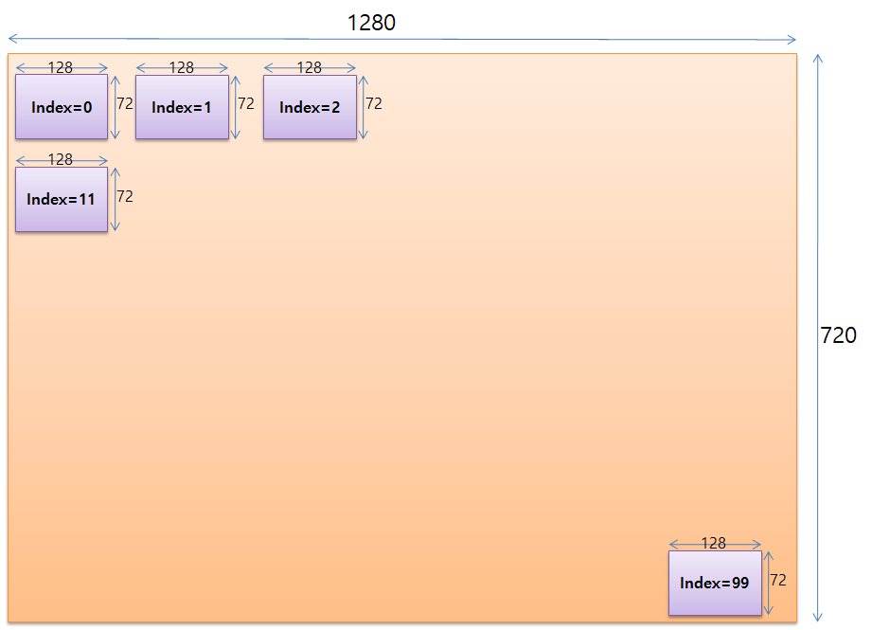
- Index를 통해 Partial Update를 하고자 하는 영상 block의 위치를 구하는 식은 다음과 같다.
  - Row index = index/( video_width/video_block_width)
  - Column index = index%(video_width/video_block_width)
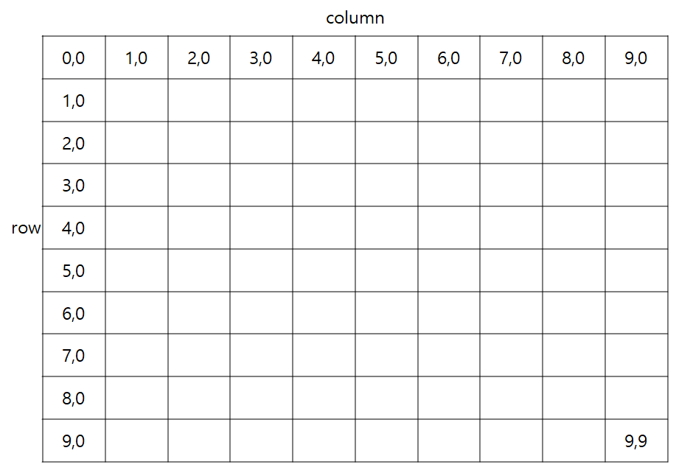

좌표 기반의 Attendant -> Client 의 streaming payload 규격
ES data 전송시 Command는 video의 경우 VIDEO_COORDINATES_STREAM_DATA 이며 아래와 같은 규격으로 전송 한다.

Name | Size (byte) | Description | 비고
Payload
count | 4 | Body 안에 ES Stream 개수 | 1~
For( int nCount = 0; nCount < count ; nCount ++ ){
x | 2 | 해당 ES의 시작 x좌표
y | 2 | 해당 ES의 시작 y좌표
width | 2 | 해당 ES의 video width
height | 2 | 해당 ES의 video height
length | 4 | Contents Data 크기
contents (es data) | n^{st} ES Data | Elementary Stream
}
표 38] 좌표 기반의 TCP binary payload 규격

Partial Update와 수신 패킷안에서의 x, y, width, height의 상관관계.
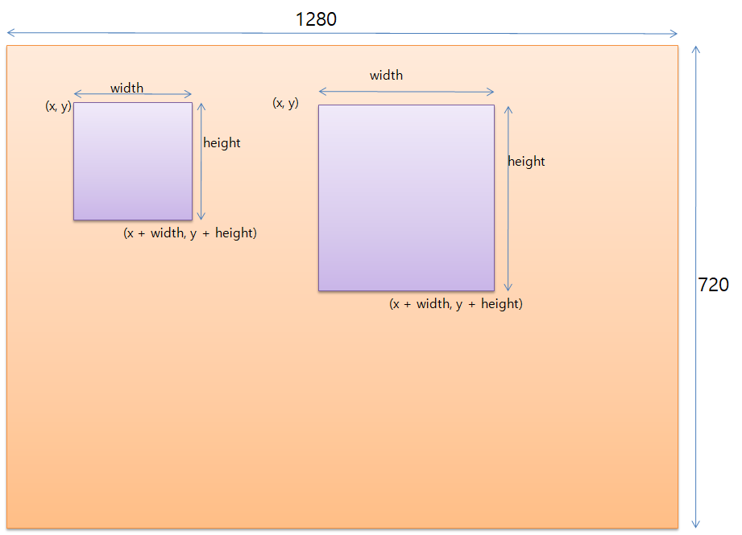

Input Control Packet Structure

Client Key UP Notification Packet

- Client는 Sirius Arbitrator를 통해 할당 받은 attendant_uuid를 바탕으로 Key UP이 발생할 경우, Key UP Notification을 Attendant에 전달한다.
- HEADER정보의 DST 항목의 값은 ATTENDANT_INFO_IND로부터 수신된 attendant_uuid를 16바이트 형 uuid 로 변환하여, PACKET HEADER의 destination 에 설정한뒤에 데이터 전송을 한다.
COMMAND | KEY_UP_IND
Binary
Key | Value | Example
type | 1 BYTE | 키보드/기타 디바이스 구분자
keycode | 4 BYTE Integer | 가상 키값
C++ Structure EXAMPLE
typedef struct _ KEY_UP_IND_T
{
int8_t type;
int32_t keycode;
} KEY_UP_IND_;
표 39] Notification Key Up Packet

Client Key DOWN Notification Packet
- Client는 Sirius Arbitrator를 통해 할당 받은 attendant_uuid를 바탕으로 Key DOWN이 발생할 경우, Key DOWN Notification을 Attendant에 전달한다.
- HEADER정보의 DST 항목의 값은 ATTENDANT_INFO_IND로부터 수신된 attendant_uuid를 16바이트 형 uuid 로 변환하여, PACKET HEADER의 destination 에 설정한뒤에 데이터 전송을 한다.
COMMAND | KEY_DOWN_IND
Binary
Key | Value | Example
type | 1 BYTE | 키보드/기타 디바이스 구분자
keycode | 4 BYTE Integer | 가상 키값
C++ Structure EXAMPLE
typedef struct _KEY_DOWN_IND_T
{
int8_t type;
int32_t keycode;
} KEY_DOWN_IND_T;
표 40] Notification Key Up Packet

Client Mouse Left Button Down Notification Packet
- Client는 Sirius Arbitrator를 통해 할당 받은 attendant_uuid를 바탕으로 Mouse Left Button DOWN이 발생할 경우, Notification을 Attendant에 전달한다.
- HEADER정보의 DST 항목의 값은 ATTENDANT_INFO_IND로부터 수신된 attendant_uuid를 16바이트 형 uuid 로 변환하여, PACKET HEADER의 destination 에 설정한뒤에 데이터 전송을 한다.
COMMAND | MOUSE_LBD_IND
Binary
Key | Value | Example
x | 4 BYTE Integer | 마우스 좌표값 x
y | 4 BYTE Integer | 마우스 좌표값 y
C++ Structure EXAMPLE
typedef struct _MOUSE_LBD_IND_T
{
int32_t x;
int32_t y;
} MOUSE_LBD_IND_T;
표 41] Notification Mouse Left Button Down Packet

Client Mouse Left Button UP Notification Packet
- Client는 Sirius Arbitrator를 통해 할당 받은 attendant_uuid를 바탕으로 Mouse Left Button UP이 발생할 경우, Notification을 Attendant에 전달한다.
- HEADER정보의 DST 항목의 값은 ATTENDANT_INFO_IND로부터 수신된 attendant_uuid를 16바이트 형 uuid 로 변환하여, PACKET HEADER의 destination 에 설정한뒤에 데이터 전송을 한다.
COMMAND | MOUSE_LBU_IND
Binary
Key | Value | Example
x | 4 BYTE Integer | 마우스 좌표값 x
y | 4 BYTE Integer | 마우스 좌표값 y
C++ Structure EXAMPLE
typedef struct _MOUSE_LBU_IND_T
{
int32_t x;
int32_t y;
} MOUSE_LBU_IND_T;
표 42] Notification Mouse Left Button UP Packet

Client Mouse Right Button Down Notification Packet
- Client는 Sirius Arbitrator를 통해 할당 받은 attendant_uuid를 바탕으로 Mouse Right Button DOWN이 발생할 경우, Notification을 Attendant에 전달한다.
- HEADER정보의 DST 항목의 값은 ATTENDANT_INFO_IND로부터 수신된 attendant_uuid를 16바이트 형 uuid 로 변환하여, PACKET HEADER의 destination 에 설정한뒤에 데이터 전송을 한다.
COMMAND | MOUSE_RBD_IND
Binary
Key | Value | Example
x | 4 BYTE Integer | 마우스 좌표값 x
y | 4 BYTE Integer | 마우스 좌표값 y
C++ Structure EXAMPLE
typedef struct _MOUSE_RBD_IND_T
{
int32_t x;
int32_t y;
} MOUSE_RBD_IND_T;
표 43] Notification Mouse Right Button Down Packet

Client Mouse Right Button UP Notification Packet
- Client는 Sirius Arbitrator를 통해 할당 받은 attendant_uuid를 바탕으로 Mouse Right Button UP이 발생할 경우, Notification을 Attendant에 전달한다.
- HEADER정보의 DST 항목의 값은 ATTENDANT_INFO_IND로부터 수신된 attendant_uuid를 16바이트 형 uuid 로 변환하여, PACKET HEADER의 destination 에 설정한뒤에 데이터 전송을 한다.
COMMAND | MOUSE_LBU_IND
Binary
Key | Value | Example
x | 4 BYTE Integer | 마우스 좌표값 x
y | 4 BYTE Integer | 마우스 좌표값 y
C++ Structure EXAMPLE
typedef struct _MOUSE_RBU_IND_T
{
int32_t x;
int32_t y;
} MOUSE_RBU_IND_T;
표 44] Notification Mouse Right Button UP Packet

Client Mouse Move Notification Packet
- Client는 Sirius Arbitrator를 통해 할당 받은 attendant_uuid를 바탕으로 Mouse MOVE가 발생할 경우, Notification을 Attendant에 전달한다.
- HEADER정보의 DST 항목의 값은 ATTENDANT_INFO_IND로부터 수신된 attendant_uuid를 16바이트 형 uuid 로 변환하여, PACKET HEADER의 destination 에 설정한뒤에 데이터 전송을 한다.
COMMAND | MOUSE_MOVE_IND
Binary
Key | Value | Example
x_translation | 4 BYTE Integer | x좌표 이동 변위
y_translation | 4 BYTE Integer | y좌표 이동 변위
C++ Structure EXAMPLE
typedef struct _MOUSE_MOVE_IND_T
{
int32_t x_translation;
int32_t y_translation;
} MOUSE_MOVE_IND_T;
표 45] Notification Mouse Move Packet

Client Mouse Left Button Double Click Notification Packet
- Client는 Sirius Arbitrator를 통해 할당 받은 attendant_uuid를 바탕으로 Mouse Left Button Double Click이 발생할 경우, Notification을 Attendant에 전달한다.
- HEADER정보의 DST 항목의 값은 ATTENDANT_INFO_IND로부터 수신된 attendant_uuid를 16바이트 형 uuid 로 변환하여, PACKET HEADER의 destination 에 설정한뒤에 데이터 전송을 한다.
COMMAND | MOUSE_LB_DCLICK _IND
Binary
Key | Value | Example
x | 4 BYTE Integer | x좌표
y | 4 BYTE Integer | y좌표
C++ Structure EXAMPLE
typedef struct _MOUSE_LB_DCLICK_IND_T
{
int32_t x;
int32_t y;
} MOUSE_LB_DCLICK_IND_T;
표 46] Notification Mouse Left Button Double Click Packet

Client Mouse Right Button Double Click Notification Packet
- Client는 Sirius Arbitrator를 통해 할당 받은 attendant_uuid를 바탕으로 Mouse Rgiht Button Double Click이 발생할 경우, Notification을 Attendant에 전달한다.
- HEADER정보의 DST 항목의 값은 ATTENDANT_INFO_IND로부터 수신된 attendant_uuid를 16바이트 형 uuid 로 변환하여, PACKET HEADER의 destination 에 설정한뒤에 데이터 전송을 한다.
COMMAND | MOUSE_RB_DCLICK _IND
Binary
Key | Value | Example
x | 4 BYTE Integer | x좌표
y | 4 BYTE Integer | y좌표
C++ Structure EXAMPLE
typedef struct _MOUSE_RB_DCLICK_IND_T
{
int32_t x;
int32_t y;
} MOUSE_RB_DCLICK_IND_T;
표 47] Notification Mouse Right Button Double Click Packet

Client Mouse Wheel Move Notification Packet
- Client는 Sirius Arbitrator를 통해 할당 받은 attendant_uuid를 바탕으로 Mouse Wheel Move가 발생할 경우, Notification을 Attendant에 전달한다.
- HEADER정보의 DST 항목의 값은 ATTENDANT_INFO_IND로부터 수신된 attendant_uuid를 16바이트 형 uuid 로 변환하여, PACKET HEADER의 destination 에 설정한뒤에 데이터 전송을 한다.
COMMAND | MOUSE_WHEEL_IND
Binary
Key | Value | Example
delta | 4 BYTE short | 회전거리, 0보다 작으면 되쪽(사용자방향)으로 회전
x | 4 BYTE Integer | 커서의 x좌표
y | 4 BYTE Integer | 커서의 y좌표
C++ Structure EXAMPLE
typedef struct _MOUSE_WHEEL_IND_T
{
Int32_t z_delta;
int32_t x;
int32_t y;
} MOUSE_WHEEL_IND_T;
표 48] Notification Mouse Wheel Move Packet

변경 내용: 변경이 발생되는 위치와 변경 내용을 자세히 기록(장/절과 변경 내용을 기술한다.)

